Après le succès public de son édition 2010, Bbmix se devait de relever le gant. C'est bien heureusement chose faite, avec cette année encore une programmation évènement pour ce festival devenu totalement incontournable.

Pour la programmation de cette septième édition, Bbmix n'a pas dérogé à sa réputation : Se croiseront sur la très belle scène du Carré Bellefeuille du 20 au 23 Octobre, groupes légendaires et groupes émergents, aventuriers d'hier et défricheurs d'aujourd'hui : Pop bizarre, Electro progressive, Kraut-Rock new-yorkais, Space-Post-Rock sudiste, instruments préparés, guitares désaccordées, violons déjantés, toutes les musiques différentes seront au rendez-vous.

Après Swans, Young Marble Giants ou Jean-Jacques Perrey, la venue du mythique SILVER APPLES risque à coup sûr, elle aussi, de marquer l'histoire du festival. Son premier album daté de 1968 a tout simplement révolutionné les musiques électroniques. Pionnier du croisement Rock / Electro, Silver Apples est un des projets phares de la musique Kraut Rock, ce courant allemand de la musique des années 70, à côté de Faust, Neu, ou Can : Un comble pour ce New Yorkais d'origine.

Au rayon des groupes rares et cultes, nous aurons également le très grand plaisir d'accueillir, en exclusivité nationale, THE MONOCHROME SET ! Ce quintet légendaire à la pop new-wave dandy et sophistiqué, aura tout simplement apporté la touche de mystère, d'élégance et d'invention excentrique qu'il manquait au punk en ce début des années 1980.

Pour un concert de clôture déjà très attendu, THE BARDO POND, le mystère le mieux gardé de la musique psychédélique lo-fi de ces dix dernières années viendra inonder de guitares Fuzz, filtres Moog, mélodies aériennes et flutes traversières la scène du Grand Carré.

Sans oublier au programme, les très aventureux et très précieux canadiens THE LUYAS, le duo inédit et immanquable de cette rentrée ETIENNE JAUMET / RICHARD PINHAS, la lyonnaise AGATHE MAX, le parisien ARCH WOODMAN, les suédois allumés de THE SKULL DEFEKT ou encore les lauréats du tremplin Go West, musiciens émergents de la scène locale sélectionnés par un jury professionnel averti.

Suivez bien l’actualité du festival, les surprises vont continuer d’affluer, et rendez-vous à l’Automne !

http://www.silverapples.com/
http://www.myspace.com/sapples
http://www.themonochromeset.co.uk/
http://www.myspace.com/themonochromeset
http://threelobed.com/bardo/home/
http://www.myspace.com/bardopond
http://www.myspace.com/theluyas
http://www.myspace.com/agathemax
http://www.myspace.com/archwoodmanntimber
http://www.myspace.com/skulldfx

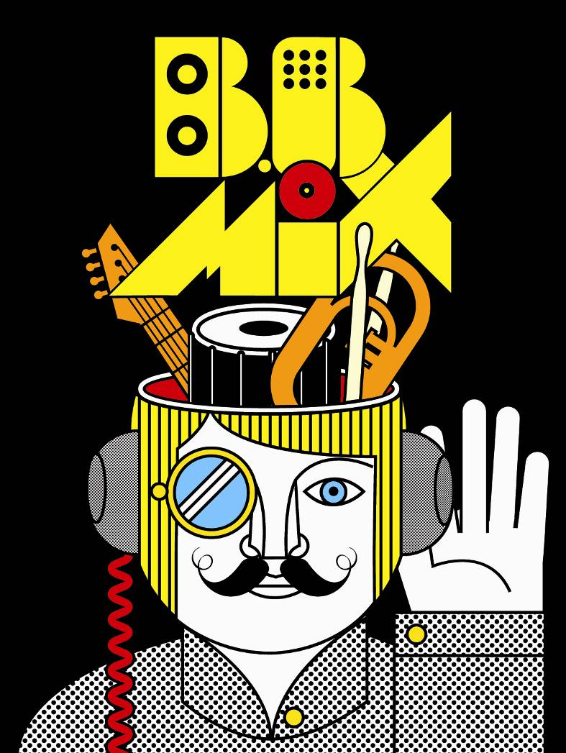

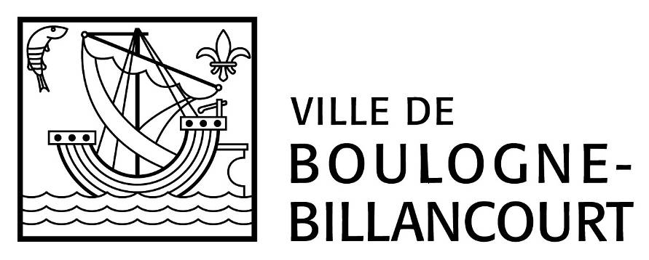

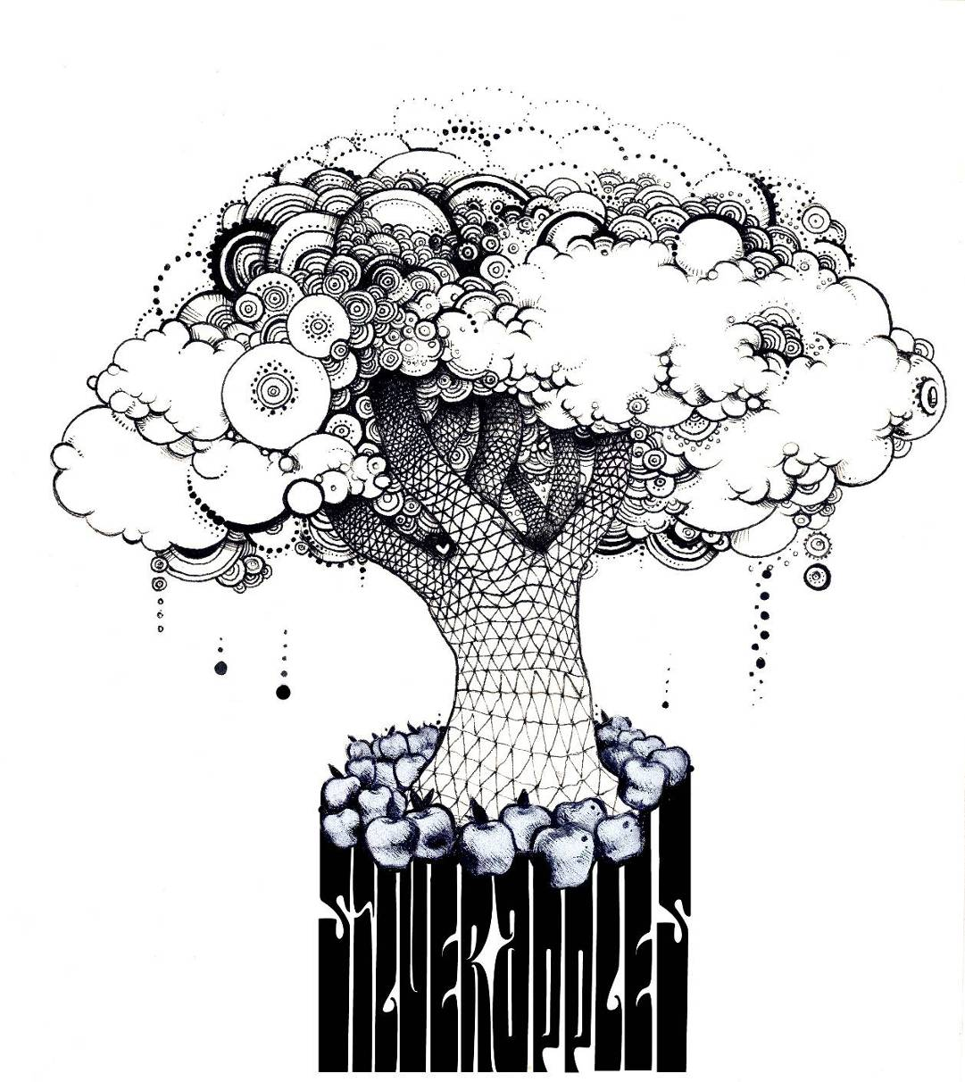

Silver Apples

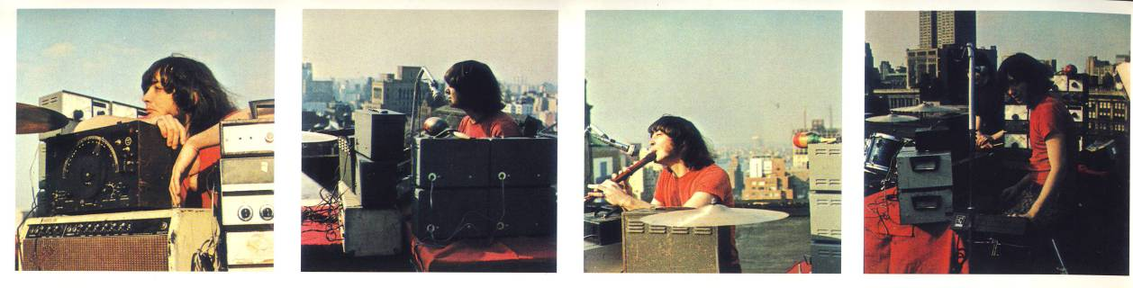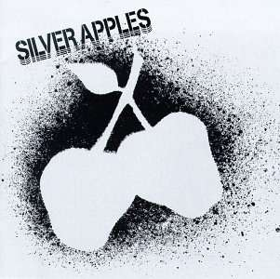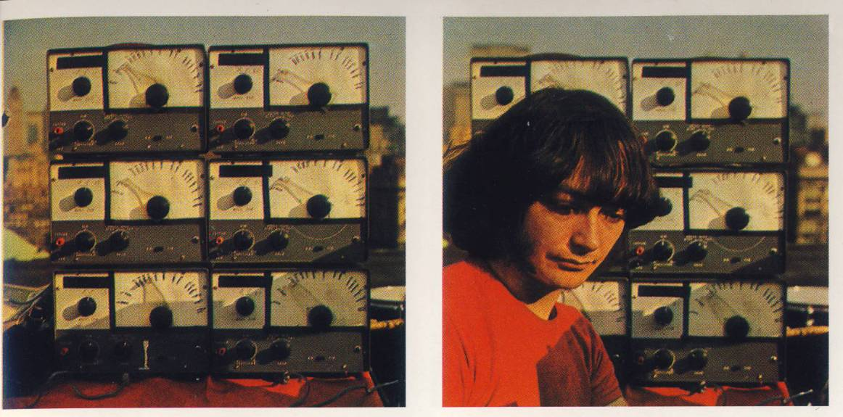

Agathe Max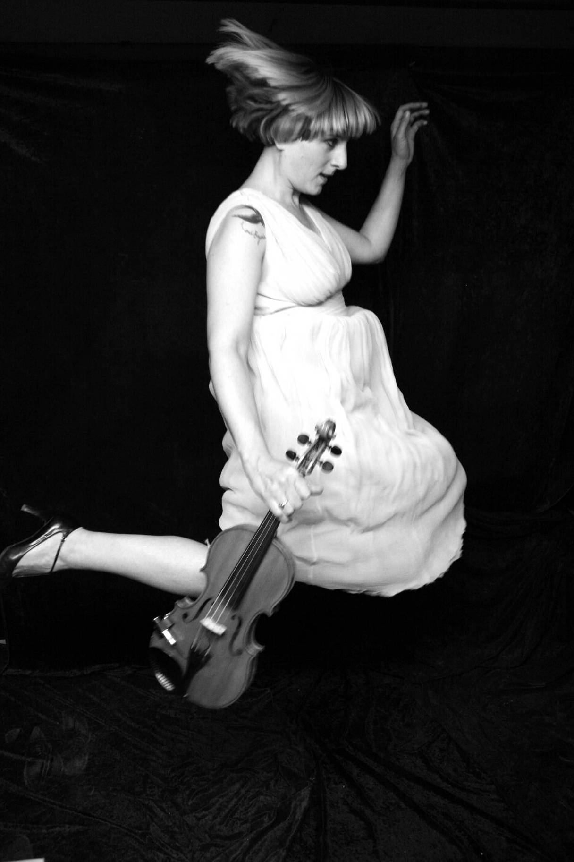

Monochrome Set
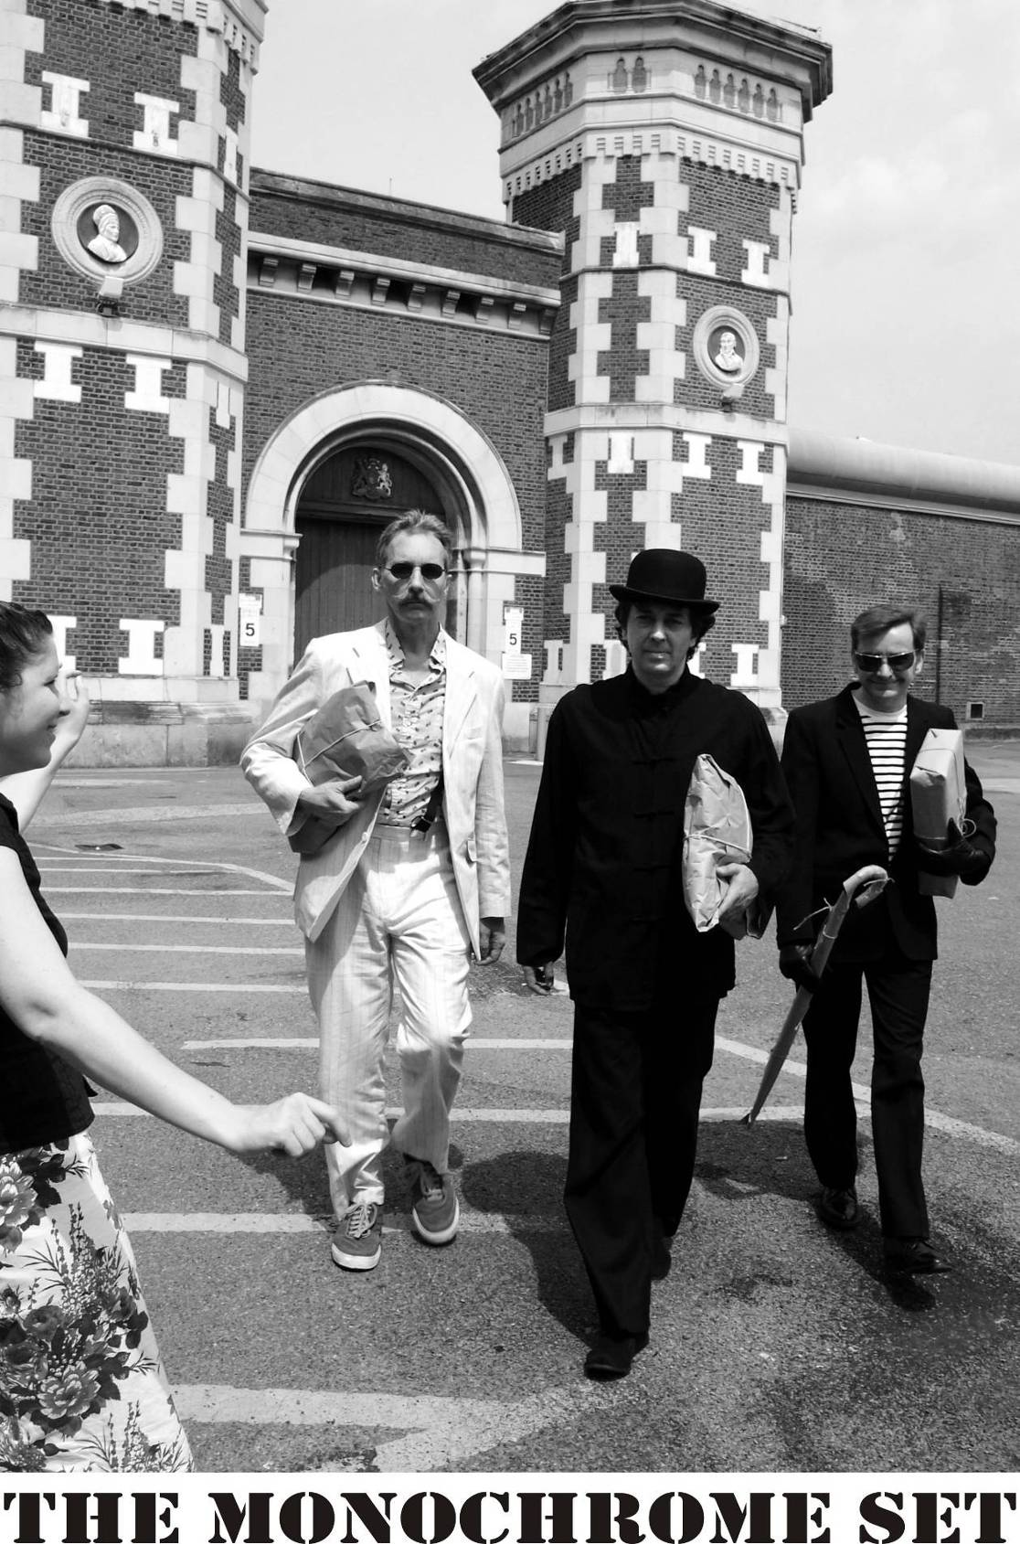

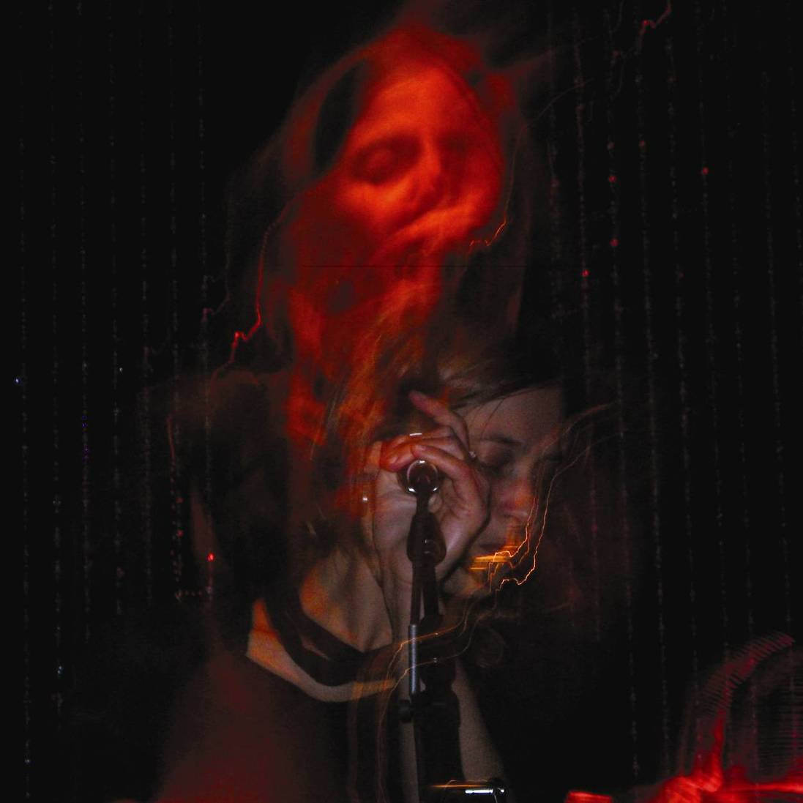
Bardo Pond

Arch Woodman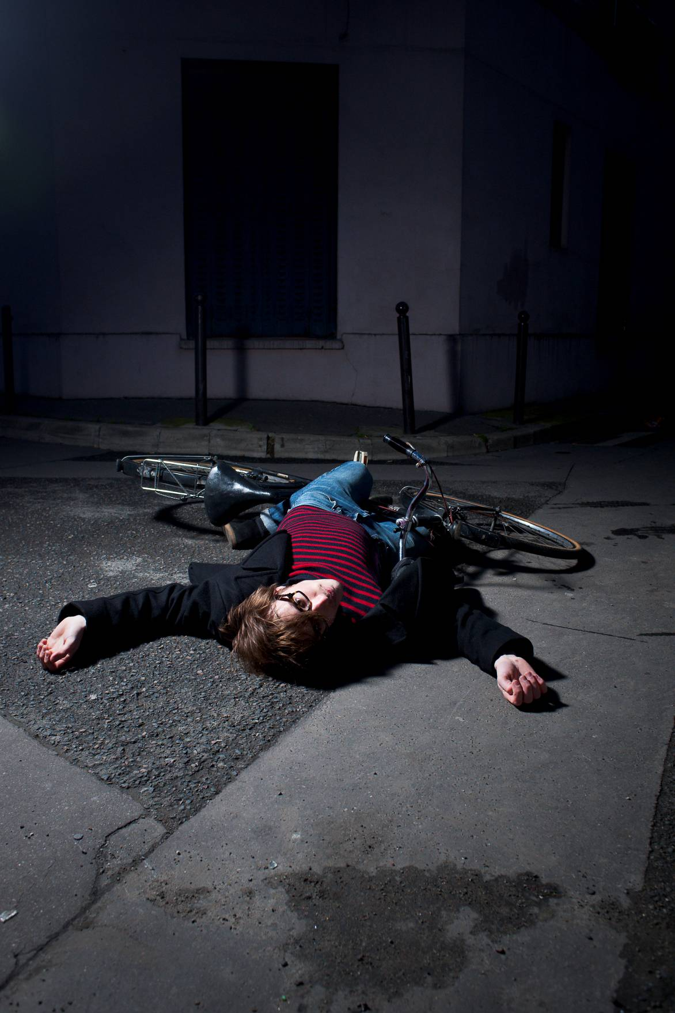
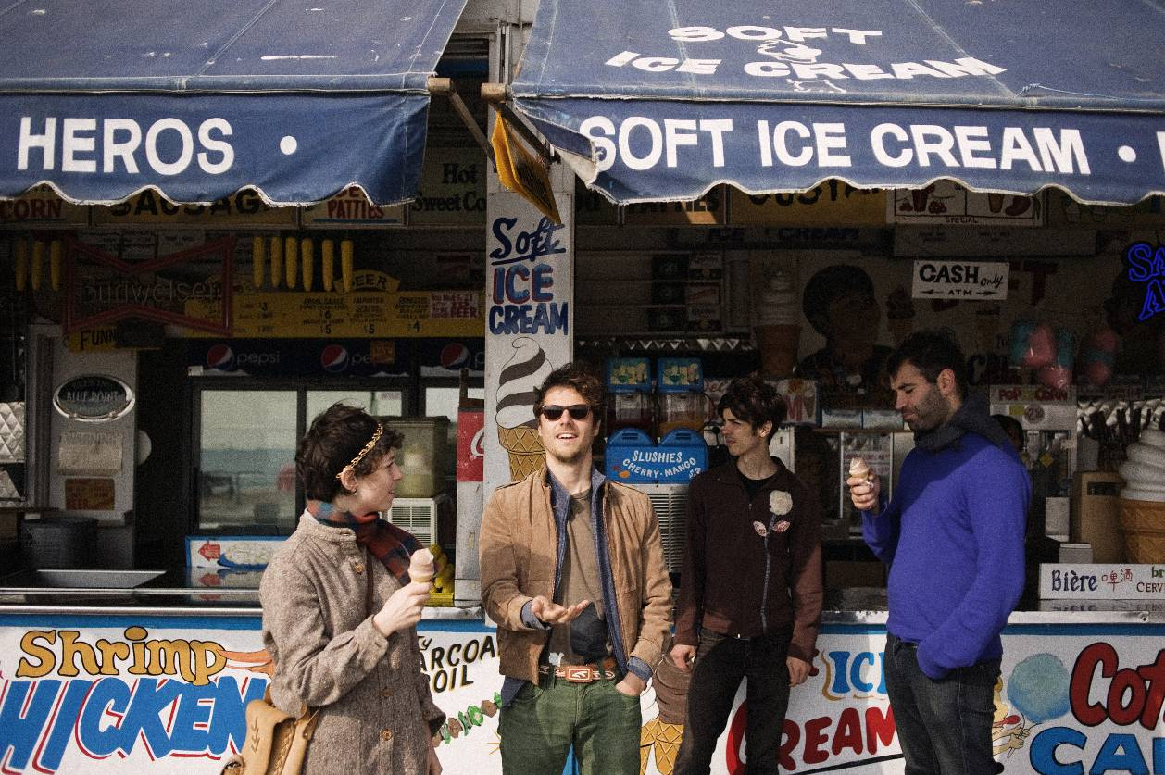
The Luyas

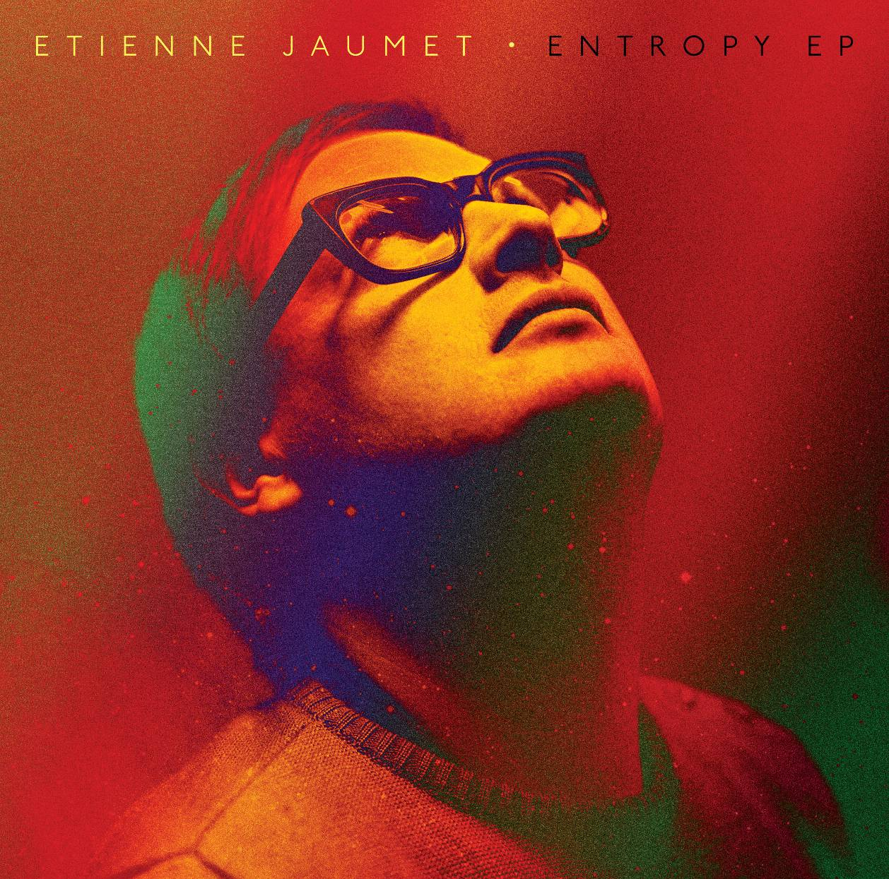
The Skull Defekt
